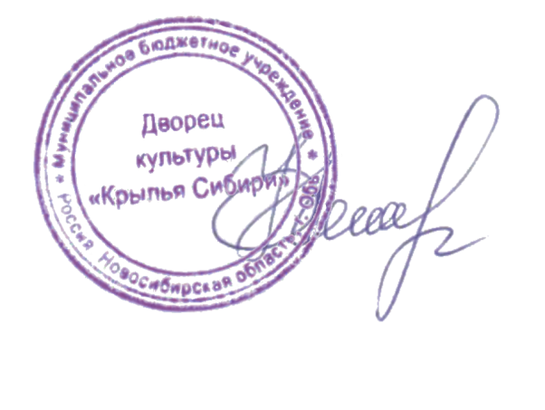
УТВЕРЖДАЮ
Директор МБУ ДК «Крылья Сибири»
______________________Н.И. Белова

Положение
о проведении (дистанционного)
Городского литературного патриотического марафона
«Была весна – весна Победы»,
посвящённого 81-й годовщине Победы
в Великой Отечественной войне 1941-1945 годов

1. Общие положения
1.1. Настоящее Положение регламентирует статус и порядок проведения (дистанционного) Городского литературного патриотического марафона «Была весна – весна Победы», посвящённого 81-й годовщине Победы в Великой Отечественной войне 1941-1945 годов (далее - Марафон).

1.2. Организатором Марафона является Муниципальное бюджетное учреждение Дворец культуры «Крылья Сибири» (далее – Организатор).

1.3. Для подготовки и проведения Марафона Организатором формируется Организационный комитет, в состав которого входят сотрудники МБУ ДК «Крылья Сибири» (далее – Оргкомитет).

1.4. Положение публикуется в свободном доступе на сайте Организатора https://dk-obcity.ru/, в группе «Дворец Культуры "Крылья Сибири" в «ВКонтакте» https://vk.com/dk.obcity, в канале мах https://max.ru/id5448451196_gos .

2. Цели и задачи Марафона
2.1. Цель Марафона:
- привлечение внимания россиян в Год памяти и славы к поэтическим и прозаическим произведениям о Великой Отечественной войне.

2.2. Задачи Марафона:
- стимулирование патриотической и творческой активности молодежи,
- содействие развитию медиакультуры участников Марафона.

3. Сроки проведения Марафона
3.1. Марафон стартует 1 апреля 2026 г.

3.2. Прием ссылок на видеозаписи осуществляется с 1 апреля 2026 г. по 30 апреля 2026 года.

4. Условия и порядок участия в Марафоне
4.1. Для участия в Марафоне приглашается все желающие, без возрастных ограничений.

4.2. Для участия в Марафоне необходимо прислать в Оргкомитет по адресу alek-tyurina@yandex.ru с указанием темы письма – «Марафон» следующий набор документов:
- заявку участника (Приложение) в формате doc.;
- ссылку на видеоролик в сети интернет (работа может быть загружена на любой облачный сервис).

4.3 Заявка участника, ссылка на видеоролик должны быть присланы В ОДНОМ ПИСЬМЕ, с одного электронного адреса.

5. Требования к содержанию видеоролика
5.1. Видеозапись должна содержать следующие элементы:
- представление участника (ФИО, возраст, учебное заведение (если учится);
- название выбранного поэтического или прозаического произведения о Великой Отечественной войне 1941-1945 гг. и имя, фамилия его автора;
- запись выразительного чтения фрагмента выбранного произведения.

6. Требования к оформлению видеоролика
6.1. Общие требования к видеозаписям:
- видеозапись должна быть создана специально для участия в Марафоне;
- видеозапись не должна содержать информацию рекламного характера;
- продолжительность видео: до 5 минут;
- разрешение видео: не менее 1280*720 HD;
- видеозапись должна содержать качественное изображение (без засветок, дрожания камеры и т.п.);
- музыкальное сопровождение при его наличии не должно мешать восприятию информации;
- использование при монтаже и съёмке видеоролика специальных программ и инструментов – на усмотрение участника.

6.2. Работа может быть не допущена к участию в Марафоне по решению Оргкомитета в случае ее несоответствия тематике акции, требованиям настоящего Положения или законодательству РФ. В случае предъявления любых требований, претензий и исков третьих лиц, в том числе правообладателей авторских и смежных прав на представленную работу, участник обязуется разрешать их от своего имени и за свой счет.

7. Порядок подведения итогов
7.1. Все участники Марафона награждаются Дипломами участников в электронном виде.

8. Заключительные положения
8.1. Все вопросы, не отражённые в настоящем Положении, решаются Организатором, исходя из сложившейся ситуации.

8.2. По всем вопросам организации обращаться:
по телефону: 8(383-73)54-650
Монахова Александра Евгеньевна,
заведующий сектором МБУ ДК «Крылья Сибири»
Приложение

Заявка
на участие в Городском литературном патриотическом марафоне
«Была весна – весна Победы»,
посвящённом 80-летию Победы
в Великой Отечественной войне 1941-1945 годов

1. Ф.И.О.__________________________________________________________ __________________________________________________________________ __________________________________________________________________

2. Возраст _________________________________________________________

3. Название произведения ____________________________________________ __________________________________________________________________

4. Автор произведения_______________________________________________

5. Ф.И.О. руководителя (родителя), телефон____________________________
__________________________________________________________________ __________________________________________________________________
6. Направляющая организация ________________________________________

7. Ссылка на видео__________________________________________________
8. Отправляя заявку, я тем самым подтверждаю свое согласие на обработку, использование и распространение моих (моего ребенка) персональных данных в соответствии с законодательством Российской Федерации о персональных данных.

Дата

Внимание!
Заявка участника (Приложение) заполняется в формате doc.

